

|  |  |
| --- | --- |
| Rocket Food Delivery Web | April 22  2025 |
| Krijimi i nje aplikacioni per tu mundesuar perdorueseve kryerjen e porosive online per ushqime nga Rocket Food Delivery | Andi Shkoza |

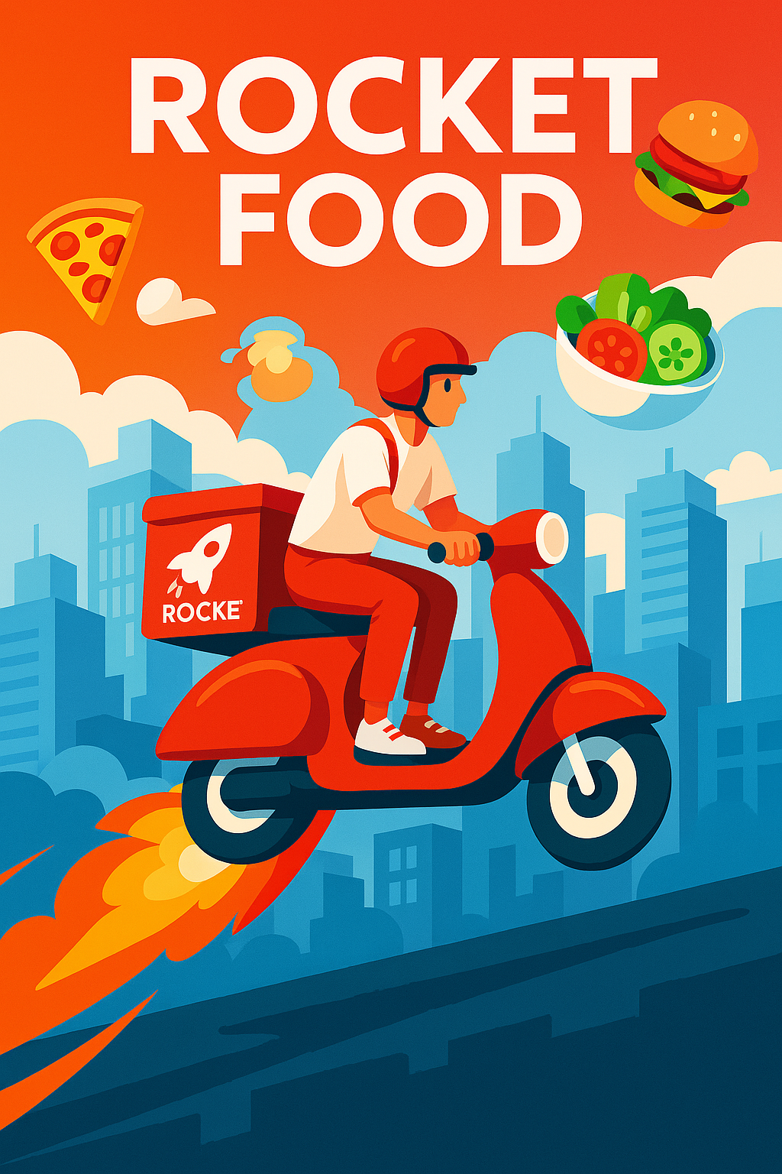

**1. Hyrje**

Rocket Food është një platformë moderne për porositjen online të ushqimit, e krijuar për të ofruar një përvojë të shpejtë, të lehtë dhe të sigurt për përdoruesit. Platforma synon të mbulojë gjithë ciklin e porosisë së ushqimit: nga shfletimi i menysë dhe zgjedhja e produkteve, te pagesa, dorëzimi dhe komunikimi me administratën.

**2. Qëllimi i sistemit**

Qëllimi i Rocket Food është të lehtësojë porositjen online të ushqimit nga fast-foode në Tiranë përmes një platforme të dizajnuar për desktop dhe mobile. Platforma ofron menytë dinamike, funksionalitetin e shportës, regjistrimin dhe hyrjen e përdoruesve, si dhe një panel administrimi për mesazhet e kontaktit.

**3. Fusha e zbatimit**

Rocket Food targeton tregun shqiptar, duke filluar me qytetin e Tiranës. Aplikacioni mund të përdoret nga klientët për të porositur ushqim, si dhe nga administrata për të menaxhuar porositë dhe kontaktet. Platforma është ndërtuar me HTML, CSS, JavaScript në frontend dhe përdor një backend me Node.js, Express dhe MySQL.

**4. Objektivat dhe Kriteret e Suksesit**

- Rritja e numrit të porosive online  
- Rritja e regjistrimeve të përdoruesve  
- Përvojë e lehtë dhe intuitive për përdoruesit  
- Siguri në menaxhimin e të dhënave dhe porosive  
- Panel administrativ për kontroll të mesazheve dhe porosive

**5. Përkufizime dhe Akronime**

- UI - User Interface  
- UX - User Experience  
- SQL - Structured Query Language  
- API - Application Programming Interface  
- JWT - JSON Web Token (për autentikim)

**6. Gjendja aktuale**

Aktualisht Rocket Food ofron:  
- Faqe kryesore dinamike  
- Menu interaktive me kategoritë: Fast Food, Pica, Pije, Ushqime të Ngrohta  
- Shportë lokale me localStorage  
- Regjistrim dhe hyrje të përdoruesve me role: admin & user  
- Admin mund të shohë mesazhet e kontaktit

**7. Sistemi i Propozuar**

Një sistem modular me këto përbërës:  
- Frontend: HTML, CSS, JS (localStorage, fetch API)  
- Backend: Node.js + Express + JWT + Bcrypt  
- Database: MySQL (Tabela për përdoruesit, mesazhet, produktet)  
- Autentikim: login/signup me validim dhe role

**8. Nënsistemet**

- Ndërfaqja Përdoruesit (UI) – faqet si menu.html, cart.html, signin.html, favorites.html, about.html  
- Menaxhimi i Porosive – përmes shportës lokale dhe më pas ruajtje në DB  
- Autentikimi dhe Regjistrimi – me validim JS dhe API në backend  
- Paneli Admin – për shfaqje mesazhesh të kontaktit

**9. Kërkesat Funksionale**

- Regjistrimi dhe hyrja e përdoruesve  
- Shfletimi i menuseve dhe produkteve  
- Shtimi në shportë  
- Kontaktimi i administratës  
- Shfaqja e mesazheve në panelin admin

**10. Kërkesat Jo-Funksionale**

- Koha e ngarkimit nën 5 sekonda  
- Siguri përmes autentikimit JWT dhe fjalëkalimeve të enkriptuara  
- Përshtatje për ekranë të ndryshëm (responsive design)  
- Përdorshmëri intuitive

**11. Konkluzione dhe Rekomandime**

Rocket Food është një projekt që ka për qëllim digjitalizimin e porosive ushqimore. Me funksionalitetet e ofruara, ai mund të zgjerohet lehtësisht në tregun vendas dhe më tej. Rekomandohet:

- Integrimi i pagesës online  
- Zhvillimi i aplikacionit mobile me React Native  
- Zgjerimi i databazës me module për shpërndarësit dhe gjurmim të porosive

# 12. Nderfaqet e perdoruesit

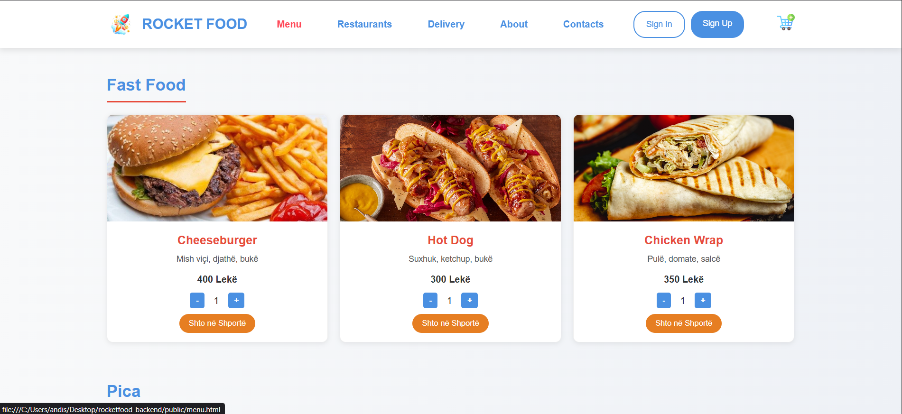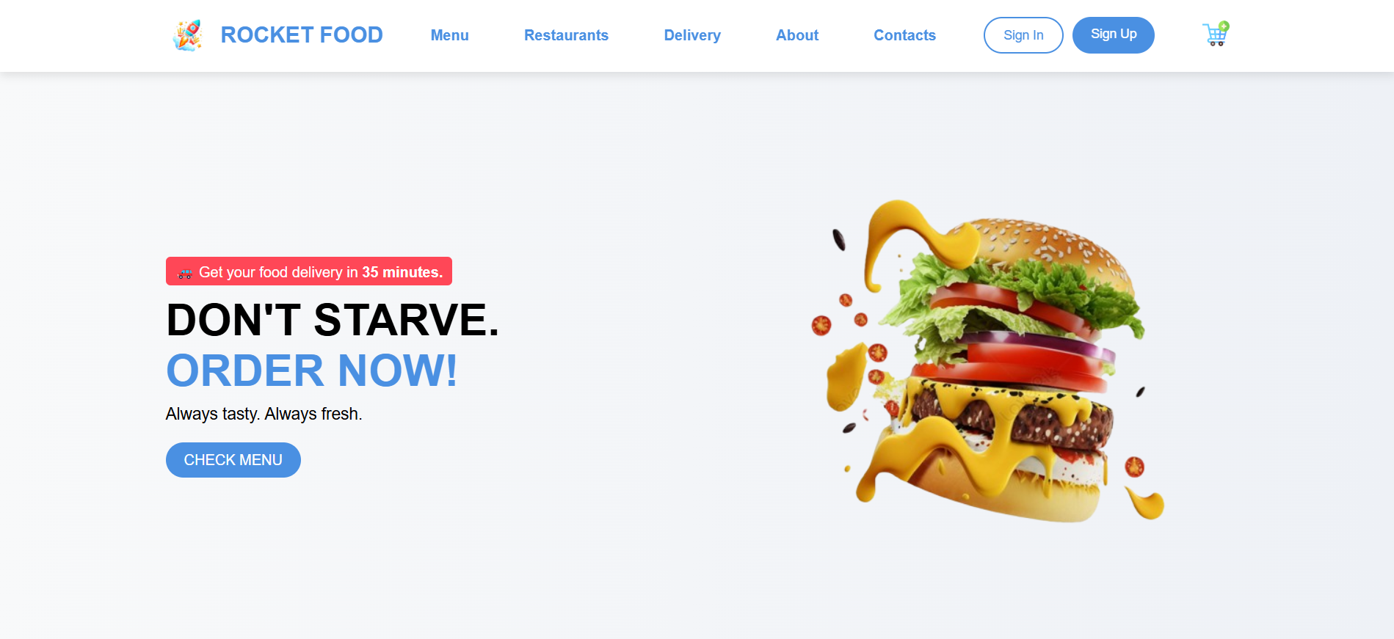

# 

# 

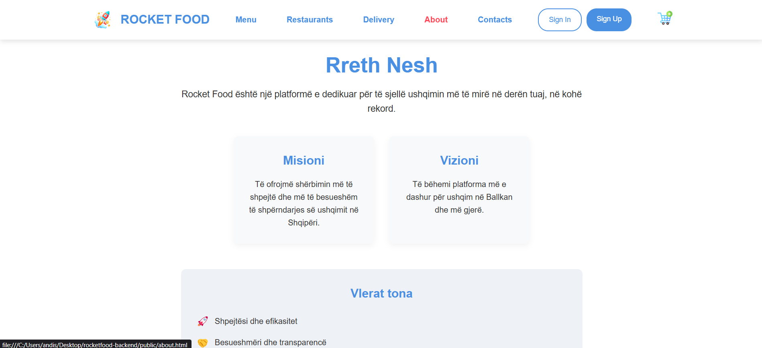

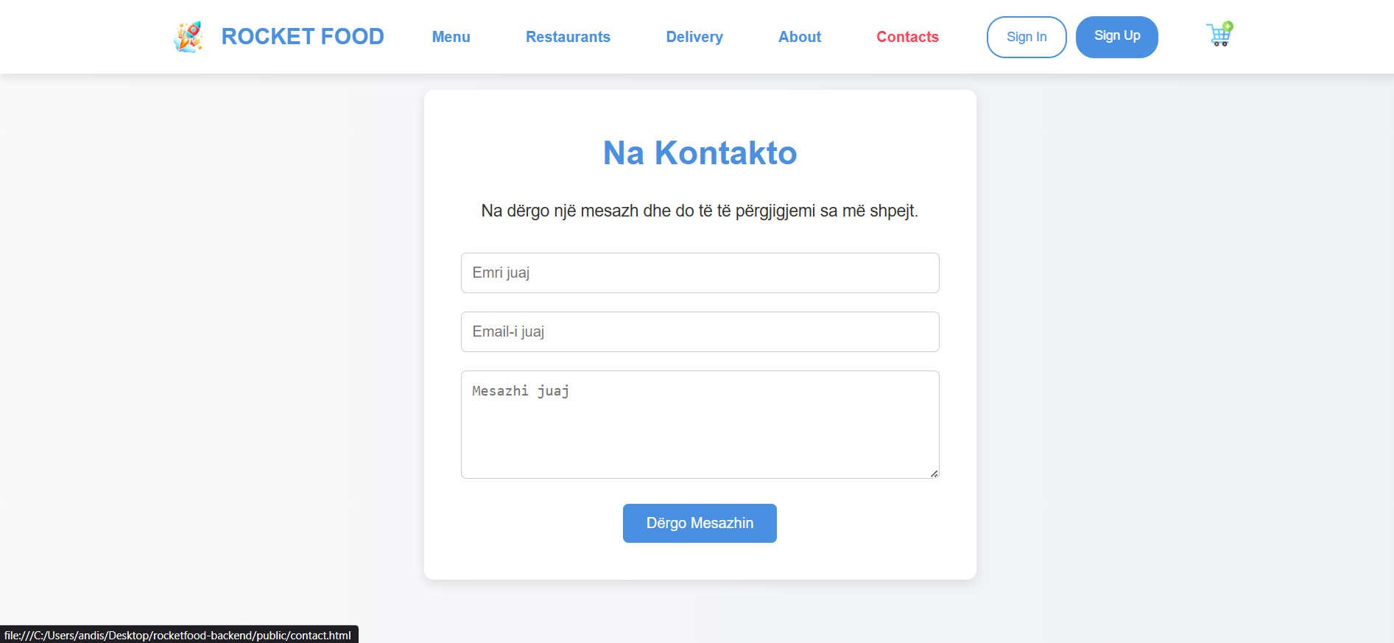

# 

# 

# 

# Diagramat UML

## Use Case Diagram

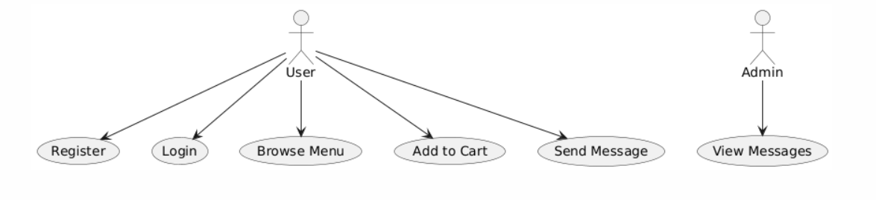

## Class Diagram

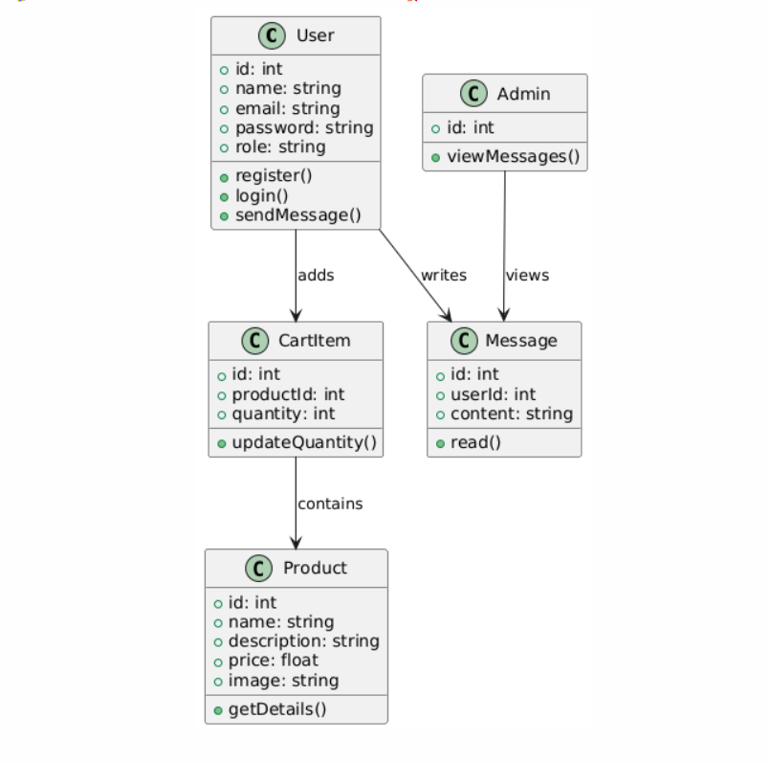

## Sequence Diagram

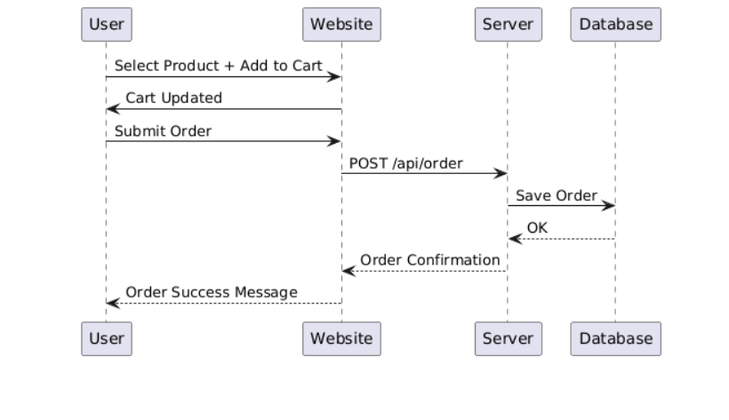

## Activity Diagram

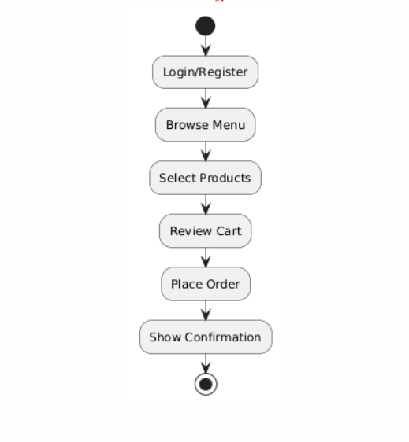

## State Machine Diagram

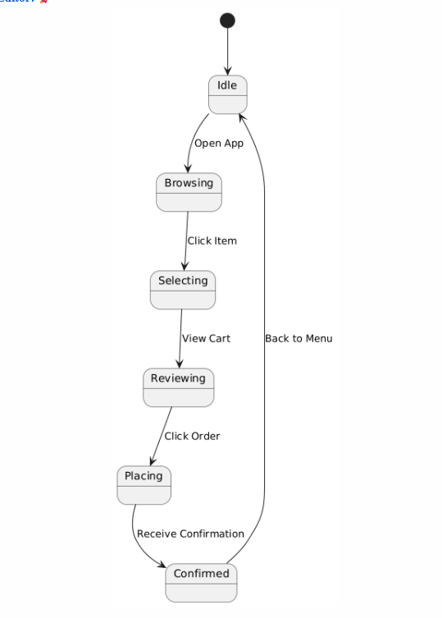

## Component Diagram

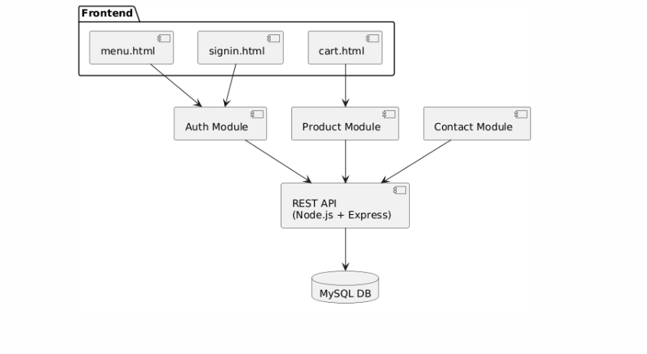

## Deployment Diagram

